
РОССИЙСКАЯ ФЕДЕРАЦИЯ
СОВЕТ НАРОДНЫХ ДЕПУТАТОВ ГОРОДСКОГО ПОСЕЛЕНИЯ ГОРОД ЛИСКИ
ЛИСКИНСКОГО МУНИЦИПАЛЬНОГО РАЙОНА ВОРОНЕЖСКОЙ ОБЛАСТИ
Р Е Ш Е Н И Е
« | 30 | » | июня | 2011 г. | № | 67
г.Лиски
Об утверждении Стратегии социально- экономического развития городского поселения город Лиски Лискинского муниципального района Воронежской области
на период до 2020 года
Руководствуясь Федеральным законом Российской Федерации от 06.10.2003 г. № 131-ФЗ «Об общих принципах организации местного самоуправления в Российской Федерации», Уставом городского поселения город Лиски Лискинского муниципального района Воронежской области, на основании методических рекомендаций по разработке стратегии социально-экономического развития городского поселения на период до 2020 года, утвержденных Приказом Департамента по развитию муниципальных образований Воронежской области от 08.06.2010 года № 16 «Об утверждении рекомендаций по разработке стратегии социально- экономического развития городского поселения на период до 2020 года», Совет народных депутатов городского поселения город Лиски Лискинского муниципального района Воронежской области
Р Е Ш И Л:
1.Утвердить стратегию социально-экономического развития городского поселения город Лиски Лискинского муниципального района Воронежской области на период до 2020 года.
2.Решение вступает в силу со дня его официального опубликования.
3. Контроль за исполнением настоящего решения возложить на постоянную комиссию по законодательству, местному самоуправлению, охране прав граждан (пред.Петров А.В.).

 | Глава городского поселения город Лиски Лискинского муниципального района Воронежской области |  | Э.В.Корышев
 |  | Приложение к Решению Совета народных депутатов городского поселения город Лиски Лискинского муниципального района Воронежской области от «30» июня 2011 г. № 67 «Об утверждении Стратегии социально-экономического развития городского поселения город Лиски Лискинского муниципального района Воронежской области на период до 2020 года»



С Т Р А Т Е Г И Я
СОЦИАЛЬНО-ЭКОНОМИЧЕСКОГО РАЗВИТИЯ
ГОРОДСКОГО ПОСЕЛЕНИЯ ГОРОД ЛИСКИ
ЛИСКИНСКОГО МУНИЦИПАЛЬНОГО РАЙОНА
ВОРОНЕЖСКОЙ ОБЛАСТИ

Содержание
Введение…………………………………………………………………………..3
1.Место и роль городского поселения г.Лиски в социально-экономическом развитии муниципального района и области в целом………………………..12

1.1 Анализ внешней среды…………………………………………………….12
1.2 Анализ внутренней среды………………………………………………....15
1.3 Выявление проблем развития городского поселения на современном этапе……………………………………………………………………………...24
1.4 Результаты осуществления действующих программ…………………....27

2. Стратегические цели и постановка задач социально-экономического развития городского поселения г. Лиски………………………………..…………………………………………...29

3. Поэтапный план конкретных действий и осуществление стратегии……..32

4. Механизм реализации стратегии…………………………………………….39

Заключение……………………………………………………………………..40

Введение
Историческое описание
Город, административный центр Лискинского района Воронежской области. Расположен на левом берегу Дона, между его двумя притоками Хворостань - Икорец, в устье речки Тормосовки, при озерах Богатое, Костянка и Песковатское.
Город несколько раз изменял свой статус и наименование: село Новая Покровка (1787г.), станция Лиски (1871г), городок Свобода (1918 г), рабочий поселок Свобода (1928г), город Свобода (1937г), город Лиски (1943 г.), город Георгиу-Деж (1965г), город Лиски (1991г).
Самые ранние свидетельства, касающиеся Лискинской земли, относятся к 4-3 тысячелетию до нашей эры. С тех пор территория нынешнего Лискинского района не знала спокойной жизни, испытав на себе все тяготы и лишения вторжения кочевых народов.
С 1571 года на месте современного города Лиски для наблюдения за движением крымских и ногайских татар стал устанавливаться на летнее время русский сторожевой пост. С этого момента начинается образование нынешнего города Лиски.
Начиная с 1871 года, история города Лиски тесно связана с развитием железной дороги. В это время при строительстве железнодорожной линии Воронеж-Ростов у села Новая Покровка организуется железнодорожная станция Лиски.
Во время гражданской войны под Лисками проходили ожесточенные бои. Не остался в стороне Лискинский район и во время Великой Отечественной войны. С июля 1942 г. по январь 1943 г. фронт вплотную подошел к Лискам. Гитлеровцами был занят правый берег Дона, напротив города. За время войны двенадцать Лискинцев стали Героями Советского Союза, трое заслужили звание Героя Социалистического Труда.
В послевоенные годы в районе образуются крупные совхозы и колхозы. Создается собственная промышленность. Первым значимым промышленным предприятием, созданным в 1947 году в городе Лиски, стали механические мастерские, выросшие в крупнейший завод монтажных заготовок и металлоконструкций. В 1955 году вводится в эксплуатацию Лискинский маслоэкстракционный завод. В 1968 году запускаются мощности сахарного завода. В последующие годы возникает множество других предприятий.
Лиски сегодня – современный город с развитой социальной инфраструктурой, состоящей из множества образовательных, культурных и медицинских учреждений. Прошлое Лискинской земли богато интересными фактами и разнообразными событиями, будущее перспективно и нераздельно связано с социально-экономическим развитием России.

Территория и географическое положение

Общая площадь земель составляет 6668 тыс. га; земли сельскохозяйственного назначения – 244 тыс. га; земли промышленности, транспорта, связи, энергетики, обороны – 1409 тыс. га; земли лесного фонда – 2025 тыс. га; земли водного фонда – 100 тыс. га (2 пруда).
Городское поселение город Лиски является административным центром Лискинского муниципального района Воронежской области. Согласно данным, представленным Лискинским отделом государственной статистики, постоянное население города Лиски по состоянию на начало 2011 г. составляет 55800 человек. На территории расположены два населенных пункта — город Лиски и хутор Калач.
Городское поселение расположено в самом центре Воронежской области на левом берегу реки Дон между двумя его притоками Хворостань и Икорец, в устье ручья Тормосовки, при озерах Богатое, Костянка и Песковатское. Географические координаты города 39°30' в. д . и 50°59' с.ш.
В географическом отношении территория городского поселения относится к южной окраинной части Окско-Донской низменности. Правый противоположный городу берег входит в состав восточного склона Средне-Русской возвышенности.
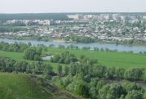
Левобережье представляет собой сильно расчлененную овражно-балочной сетью равнину. Рельеф левобережья характеризуется сочетанием высоких плоских водоразделов с довольно редкими балками, глубина которых не превышает 20 м. Овраги и промоины имеют здесь подчиненное значение.
Правобережье представляет собой сильно расчлененную овражно-балочной сетью возвышенность с максимальными отметками до 200м. Овраги и балки глубокие, большой протяженности. Поверхность правобережья расчленена различного рода западинами и рытвинами – следами карстовых явлений.
Городское поселение — город Лиски граничит с Краснознаменским (в восточной части, протяженность границы — 17935 м.), Нижнеикорецким (в восточной части, протяженность границы - 49024м), Залуженским (в северной части, протяженность границы — 11998 м.) и Высокинским (в западной части, протяженность границы — 18025 м.) сельскими поселениями. Территория поселения имеет вытянутую в северо-западном направлении форму. Южной границей городского поселения является река Дон. Ландшафт рассматриваемой территории спокойный. Поселение расположено на ровном, с небольшим уклоном рельефе левого берега Дона. При реке Дон имеется несколько озёр. С запада к городскому поселению примыкает значительный участок леса. Из города Лиски открываются виды на холмистый ландшафт правого берега. Особенно выразительны внешние раскрытия ландшафта из старой части города Лиски. В южной части города, по левой стороне реки Дон, расположен большой овраг. В юго-западной части расположено озеро Богатое, в восточной части – озеро Песковатское. Основными осями планировочного развития являются: река Дон, железная дорога, разделяющая поселение на западную и восточные части, внешние ветки автодорог (связывающие город с соседними поселениями) и магистральные улицы города.
Город Лиски разделяется широкой полосой отвода железной дороги на два района – Западный и Восточный. Западный жилой район компактный, в нем проживает около 70% населения города. Он является основным по размещению жилого фонда, учреждений культурно-бытового обслуживания и благоустройству. Застройка Восточного района формировалась хаотично, в основном, отдельными жилыми образованиями вдоль отвода железной дороги и вдоль р. Дон, протянувшись по надпойменной террасе почти на 4 км.

Население
Численность постоянного населения города Лиски в настоящий момент составляет 54,9 тыс.человек городского населения.

Таблица1 -Численность населения и его естественное и механическое движение.

Наименование показателя | Единица измерения | 2006 год | 2007 год | 2008 год
 |  |  |  |  | 2009 год
Расселение населения
Численность постоянного населения (на начало года), всего | чел. | 53652 | 54754 | 54806 | 54919
в т.ч.
городского населения г.Лиски | чел. | 53352 | 54451 | 54503 | 54619
сельского населения | чел. | 300 | 303 | 303 | 300
Численность населения по населенным пунктам,входящим в состав муниципального образования (перечислить) | чел.
г. Лиски |  | 53352 | 54451 | 54503 | 54619
х. Калач |  | 300 | 303 | 303 | 300
Возрастная структура населения
Численность населения в возрасте:
- моложе трудоспособного (до 16 лет) | чел. | 7652 | 7970 | 7887 | 7960
- в трудоспособном (женщины 16-54 лет, мужчины 16-59 лет) | чел. | 33087 | 34027 | 34004 | 33832
- старше трудоспособного (женщины старше 55 лет, мужчины старше 60 лет) | чел. | 11553 | 12757 | 12915 | 13127
Число детей в возрасте: | чел.
0-6 лет | чел. | 3133 | 3369 | 3457 | 3619
7-15 лет | чел. | 4499 | 4601 | 4464 | 4405
16-18 лет | чел. | 2526 | 2260 | 2760 | 2515
Движение населения
Естественное движение населения:
число родившихся | чел. | 536 | 550 | 678 | 666
число умерших | чел. | 979 | 1067 | 1058 | 1050
естественный прирост (убыль) населения (+,-) | чел. | -443 | -517 | -340 | -311
Миграция: | чел.
число прибывших | чел. | 1996 | 820 | 836 | 719
число выбывших | чел. | 451 | 474 | 557 | 512
миграционный прирост (убыль) населения (+,-) | чел. | 1545 | 346 | 279 | 207

С января 2006 года в связи с вступлением в силу Федерального закона №131-ФЗ «Об общих принципах организации местного самоуправления в Российской Федерации» на территории Лискинского района образовано новое муниципальное образование – городское поселения город Лиски, исполнительным органом которого является администрация городского поселения город Лиски Лискинского муниципального района Воронежской области.

СТРУКТУРА
АДМИНИСТРАЦИИ ГОРОДСКОГО ПОСЕЛЕНИЯ ГОРОД ЛИСКИ
ЛИСКИНСКОГО МУНИЦИПАЛЬНОГО РАЙОНА
Глава администрации
городского поселения город Лиски

Заместитель главы администрации
городского поселения город Лиски

Отдел по
строительству и
архитектуре

Финансовый
отдел
Сектор
учета и отчетности

Консультант –
помощник
председателя Совета
народных депутатов

Главный специалист

Специалист по учету, распределению и приватизации
жилой площади
Инспектор по
муниципальному заказу
Юрисконсульт

Представительным органом местного самоуправления городского поселения город Лиски является Совет народных депутатов, который состоит из 21 депутата, из них:
-3 женщины и 18 мужчин;
-14 человек- являлись депутатами совета народных депутатов городского поселения город Лиски первого созыва, что составляет 66,67%, 7 человек- избраны впервые, что составляет 33,33%;
-в возрасте от 35 до 40 лет- 4 человека, от 40до 45 лет- человек, от 45 до 50 лет- человека, от 50-55 лет- 8 человек, от 55 до 60 лет и более- 1 человек;
-являются членами ВПП «ЕДИНАЯ РОССИЯ»- 15 человек, представителей других партий- нет;
Из 21 депутата Совета народных депутатов городского поселения город Лиски:
-учителя- 3 человека;
-врачи- 5 человек;
-руководители учреждений и предприятий- 8 человек;
-предпринимателей- 4 человека;
Безработный- 1 человек.

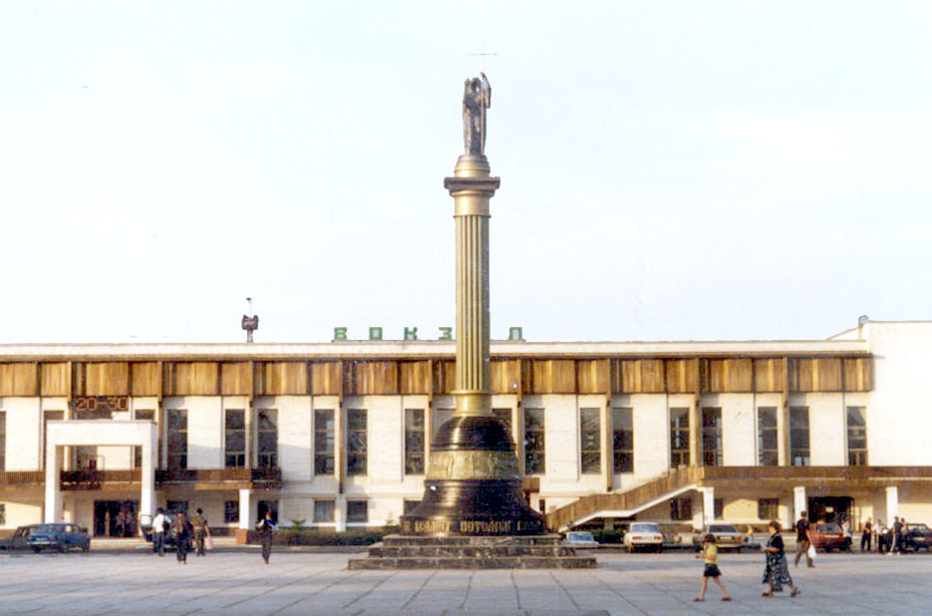

Имидж городского поселения

Лискинский район, административным центром которого является город Лиски, имеет развитую транспортную инфраструктуру, представленную сетью железных и автомобильных дорог, трубопроводов, а также внутренних водных судоходных путей. Непосредственно через само городское поселение – город Лиски проходят железнодорожные ветки «Север-Юг», «Транссиб». Железнодорожная станция Лиски — основное место приложения труда. Сама станция является крупным железнодорожным транспортным узлом как в системе Воронежской области, так и в системе Российской Федерации, в котором пересекаются магистрали направлений север-юг и восток-запад с выходом на международные транспортные коммуникации. Благодаря этому, ведущее градообразующее место в экономике города принадлежит внешнему транспорту, на долю которого приходится более 50% всех кадров. Кроме того, в городском поселении - город Лиски имеется порт на реке Дон с железнодорожными подъездами, а также автодороги с выходом на магистрали федерального значения М-4 «Дон» и А-144.
На территории городского поселения город Лиски расположен целый ряд крупных промышленных предприятий: ОАО «Лискисахар», Лискинский завод «Спецжелезобетон», ОАО «Хлебная база», ОАО «МЭЗ Лискинский», ЗАО «Лискимотажконструкция» и проч. В основном все они сосредоточены в Восточной части города.
Помимо этого, в городе Лиски достаточно развита социальная инфраструктура, представленная рядом учреждений народного образования, здравоохранения, социального обеспечения, физкультуры и спорта, культуры и искусства, предприятий торговли, общественного питания, коммунально-бытового обслуживания и жилищно-коммунального хозяйства, управления, кредитования и финансирования, связи, санаторно-курортных и оздоровительных учреждений, учреждений отдыха.

Миссия городского поселения город Лиски
Основной идеей Стратегии является определение миссии городского поселения – его предназначения, характеризующегося целями и задачами, для реализации которых он осуществляет свою деятельность. Именно миссия дает возможность понять основные задачи и цели, на которые должен ориентироваться город в своем перспективном развитии.

МИССИЯ Городского поселения город Лиски:
ГОРОДСКОЕ ПОСЕЛЕНИЕ ГОРОД ЛИСКИ - ПРОМЫШЛЕННЫЙ ЦЕНТР ЛИСКИНСКОГОГО РАЙОНА, ОБЕСПЕЧИВАЮЩИЙ ВЫСОКИЕ ОБЪЕМЫ ВЫПУСКА КАЧЕСТВЕННОЙ И ВОСТРЕБОВАННОЙ ПРОДУКЦИИ, С ВЫСКОРЕНТАБЕЛЬНЫМ СЕЛЬСКОХОЗЯЙСТВЕННЫМ ПРОИЗВОДСТВОМ И СОЦИАЛЬНО- ОРИЕНТИРОВАННОЙ ЭКОНОМИКОЙ ГОРОДА.

Определение миссии городского поселения стало основой формирования главных стратегических целей:
- строительство развитой инфраструктуры для создания наиболее благоприятных инвестиционных условий в целях развития промышленности;
- развитие кадрового потенциала;
- привлечение инвесторов;
- развитие предприятий сельского хозяйства;
- развитие предприятий промышленности;
- повышение уровня и качества жизни населения.
Для реализации миссии и стратегических целей городского поселения необходимо эффективно и рационально использовать имеющийся потенциал и ресурсы, формировать целенаправленные меры воздействия на отдельные отрасли посредством применения новейших технологий, использовать передовой опыт ведения хозяйств, проводить грамотную миграционную и демографическую политику, развивать социальные отрасли.
Городское поселение город Лиски позиционируется как поселение:
- обладающее огромным производственным потенциалом;
- характеризующееся исторически сложившимся сельскохозяйственным производством;
- один из самых благоустроенных городов в области.

1. Место и роль городского поселения город Лиски в социально-экономическом развитии муниципального района и области в целом.
1.1. Анализ внешней среды
Демографические тенденции
Центральным объектом социально-экономической политики муниципального образования, как любой административно-территориальной системы, является население. Данные о численности населения города в 2008-2010 гг. представлены в таблице 2.

Таблица 2 – Основные демографические показатели г. Лиски

Наименование показателя | 2008 | 2009 | 2010
Численность постоянного населения на начало года, тыс. чел. | 54,8 | 54,9 | 54,8
Число родившихся, человек | 678 | 666 | 680
Число умерших, человек | 1058 | 1050 | 1045
Естественный прирост, человек | -380 | -384 | -365
Коэффициент естественного прироста | -6,9 | -6,9 | -6,7
Механический прирост (убыль) населения, всего человек | +313 | +451 | +311
Коэффициент механического прироста населения | +5,7 | +8,2 | +5,7
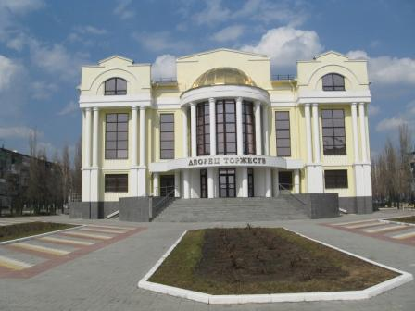
В результате пересечения тенденций повышения рождаемости и снижения уровня смертности коэффициент естественного прироста повышается, хотя и сохраняет отрицательное значение. Отрицательное значение коэффициента естественного прироста сохраняется вследствие большой доли лиц старших возрастных групп, общемировой ориентации семьи на малодетность, невысокого уровня жизни значительной части населения города, неустойчивости семейного положения. Однако, отрицательное значение коэффициента естественного прироста компенсируется миграционным приростом.
Внешнеэкономическая деятельность
На территории городского поселения внешнеэкономической деятельностью занимается 1 предприятие: ЗАО «Лискимонтажконструкция».
Из общего объема продукции ЗАО «Лискимонтажконструкция» 315 тонн составила экспортная продукция (отводы для трубопроводов), поставляемая в Польшу.
В дальнейшем завод продолжит свое сотрудничество с вышеуказанной страной.
Таблица 3
Внешнеэкономическая деятельность муниципального образования,
в тыс. долларов США
 | 2008 | 2009 | 2010
Экспорт товаров – ближнее зарубежье | 10790,6 | 11330,14 | 11896,65
Экспорт товаров – дальнее зарубежье | 119,1 | 125,06 | 131,31

Инвестиционный климат
Инвестиционная политика администрации города направлена на привлечение инвестиций в строительство городских объектов. Показатели, характеризующие инвестиционную деятельность, представлены в таблице 4.
Таблица 4 – Основные показатели инвестиционной деятельности городского
поселения г. Лиски за 2008 – 2010 годы.

Наименование показателя | Годы
Наименование показателя | 2008 | 2009 | 2010
Объем инвестиций в основной капитал по полному кругу учета, всего млн. руб. | 4143,4 | 3762,3 | 2678,9
в том числе:
Объем инвестиций в основной капитал по крупным и средним предприятиям, млн. руб. | 3208,1 | 3269,5 | 2059,8
Объем инвестиций в основной капитал на душу населения, тыс. рублей | 75,6 | 68,5 | 48,9
Ввод в действие жилых домов, всего, кв.м | 31175 | 28508 | 30049
в т.ч. индивидуальное строительство, кв.м | 5397 | 10649 | 9056

В целом, инвестиции по объемным показателям снижаются по причине кризисного состояния экономики. Реализация некоторых инвестиционных проектов была перенесена на более поздние строки реализации.
SWOT – анализ
Таблица -5 -Сильные и слабые стороны развития городского поселения город Лиски

Сильные стороны | Слабые стороны
1 | 2
Географическое положение, природные условия и ресурсы
- Благоприятные климатические условия для развития сельского хозяйства (животноводство, растениеводство);  - Природная база (большая номенклатура месторождений нерудных полезных ископаемых для производства строительных материалов). | - Наличие нарушенных земельных участков (оврагообразование);
Население, занятость, уровень жизни
- Положительный показатель миграционного прироста;  - Высокая средняя плотность населения (49,7 чел./км²). | - Процессы старения населения;
Экономические условия, градообразующий потенциал
- Значительный потенциал имеющихся промышленных предприятий;  - Большое разнообразие специализаций сельского хозяйства и высокий потенциал развития сельскохозяйственного производства;  - Устойчивое развитие животноводства;  - Значительный социально-культурный потенциал | - Физический и моральный износ основных фондов многих предприятий;  - Низкая степень загрузки имеющихся производственных мощностей;  - Недостаток технологических связей между предприятиями
Инженерно-транспортная инфраструктура
- Близость автомагистрали федерального и регионального значения, связывающих между собой южные и центральные регионы страны.  - Наличие крупного железнодорожного узла, расположенного на участке Юго-Восточной железной дороги, имеющей магистральные линии на все направления (север, юг, запад, восток)  - Транспортная доступность до областного центра от г.Лиски- 100 км.  - Хорошее состояние автомобильных дорог;  - 100% газификация ;  - Развитость инженерных коммуникаций | - Отсутствие автомагистралей, отвечающих требованиям возросшего транспортного потока в г.Лиски. Город разделён на 2 части железнодорожным полотном и соединяется единственным тоннелем (подъездом) под железнодорожным полотном. В случае катастрофы или террористического акта транспортная связь между двумя частями города прервётся.  - Высокая степень износа водопровода во многих поселениях района.
Научно-технический потенциал
3 учреждения профессионально-технического образования, 4 учреждения среднего профессионального образования, 1 филиал высшего учебного заведения. | - Недостаточный уровень развития инновационной сферы.  - Отсутствие системы коммерциализации высокотехнологичной продукции.
ИНСТИТУЦИОНАЛЬНЫЙ ПОТЕНЦИАЛ
- Открытость и лояльность властей к инвесторам  - В районе действует программа экономического и социального развития на 2007-2011 гг. | - Отсутствие утвержденной схемы территориального планирования.

1.2. Анализ внутренней среды

Экономика
Ряд отраслей промышленности развивается успешно. В их числе - производство строительных материалов, пищевая промышленность.
Динамика производства и реализации основных видов промышленной продукции представлена в таблице 6.
Большой устойчивостью отличаются и другие сферы городской экономики. По темпам строительства г. Лиски может быть отнесен к числу лидеров. По вводу в действие жилья на душу населения он существенно опережает другие поселения области.
Важным направлением реализации конкурентных преимуществ города является развитие сферы розничной торговли, которая может рассматриваться в качестве одной из точек роста, что не противоречит развитию иных отраслей реального сектора экономики.

Таблица 6 – Показатели социально-экономического развития г. Лиски
за 2008 – 2010 годы
Наименование показателя | 2008 год | 2009 год | 2010 год
Объем отгруженных товаров собственного производства, выполненных работ и услуг собственными силами по промышленным видам деятельности (по крупным и средним), млн. руб. | 5754,6 | 7800,5 | 11607,4
Объем отгруженных товаров собственного производства, выполненных работ и услуг собственными силами по промышленным видам деятельности (по кругу отчитывающихся) на душу населения, тыс. руб. | 105,0 | 142,1 | 211,8
Объем инвестиций в основной капитал (полный круг предприятий), всего млн. руб. | 4143,4 | 3762,3 | 2678,9
Объем инвестиций в основной капитал (полный круг предприятий) на душу населения, тыс. руб. | 75,6 | 68,5 | 48,9
Ввод в действие жилых домов, всего кв.м. | 31175 | 28508 | 30049
Ввод в действие жилых домов на душу населения, кв.м. | 0,57 | 0,52 | 0,55
Оборот розничной торговли (полный круг предприятий), всего млн. руб. | 3151 | 3711,2 | 4060,7
Оборот розничной торговли (полный круг предприятий) на душу населения, тыс. руб. | 57,5 | 67,6 | 74,1
Объем платных услуг населению (полный круг предприятий), всего млн. руб. | 597 | 735,7 | 822
Объем платных услуг населению (полный круг предприятий) на душу населения, тыс. руб. | 10,9 | 13,4 | 15,0
Среднемесячная номинальная заработная плата одного работника, руб. | 12443,9 | 13565,8 | 15123
Среднедушевые денежные доходы населения в месяц, руб. | 10050,0 | 11700,0 | 13758
Численность постоянного населения на начало года, тыс. чел. | 54,8 | 54,9 | 54,8

Таблица 7 – Финансовые показатели крупных и средних предприятий
города Лиски (млн. руб.)
Наименование показателя | Годы
Наименование показателя | 2008 | 2009 | 2010
Сальдированный финансовый результат | 278,8 | 931,2 | 1609,1
Прибыль | 579,4 | 961,4 | 1650,6
Убыток | 300,6 | 30,2 | 41,5
Дебиторская задолженность | 1527,7 | 156,9 | 807,7
Кредиторская задолженность | 1245,0 | 203,5 | 1426,5

Следует отметить увеличение налоговых поступлений в бюджет городского поселения г. Лиски.
Таблица 8 – Налоговые доходы городского поселения г. Лиски
№  п/п | Наименование  показателя | Годы
№  п/п | Наименование  показателя | 2008 | 2009 | 2010
1. | Доходы бюджета городского поселения, млн. руб. | 92,6 | 88,7 | 101,3
 | в % к общей сумме доходов | 39,6 | 37,4 | 34,3

Общий объем доходной части бюджета состоит из налоговых и неналоговых источников. В целом структура доходов бюджета существенно изменяется в сторону увеличения доли неналоговых доходов и дотаций (субвенций, трансфертов).

Таблица 9 – Структура доходов бюджета городского поселения г. Лиски
(% к итогу)
Наименование статей бюджета | Годы
Наименование статей бюджета | 2008 | 2009 | 2010
Доходы | 100 | 100 | 100
в том числе:
Налоговые, из них: | 39 | 37 | 34
Налог на прибыль | 0 | 0 | 0
Налог на доходы физических лиц | 22 | 21 | 20
Земельный налог | 16 | 14 | 13
Платежи за пользование природными ресурсами | 0 | 0 | 0
Налог на имущество | 1 | 2 | 1
Неналоговые, из них: | 26 | 18 | 19
Доходы от имущества, находящегося в муниципальной собственности, или от деятельности муниципальных предприятий | 13 | 6 | 8
Доходы от продажи имущества, находящегося в муниципальной собственности | 4 | 3 | 6
Административные платежи и сборы | 0 | 0 | 0
Штрафные санкции за возмещение ущерба | 0 | 0 | 0
Доходы от внешнеэкономической деятельности | 0 | 0 | 0
Средства, полученные в рамках межбюджетных отношений (дотации, субвенции, трансферты) | 35 | 45 | 47

Пассажирские перевозки в г. Лиски осуществляет муниципальное автотранспортное предприятие ПАТП «Лискинское» и частные перевозчики (маршрутное такси).
Протяженность автобусных маршрутов и количество выпускаемых на линию автобусов увеличились, хотя количество перевезенных пассажиров несколько сократилось. Удельный вес муниципального транспорта в общем выпуске транспорта на линию сократился до нескольких процентов.
Сформулированная в районе на протяжении ряда лет система пассажирских автоперевозок не дает сбоев в работе и не вызывает нареканий со стороны населения.
Грузовой автомобильный транспорт работает в стабильном режиме. Наблюдается незначительное увеличение объема перевозок и грузооборота.
Устойчивую тенденцию роста имеет связь городского округа: интенсивно развиваются мобильная сотовая связь, системы беспроводного доступа к АТС, системы спутниковой связи, растет число пользователей сетью Интернет. Быстрыми темпами идет развитие телекоммуникационных услуг. Фактически уже имеется техническая возможность для установки стационарных телефонов всем нуждающимся жителям города.

Человеческие ресурсы
Важным показателем социально-экономического развития города является уровень доходов населения. Для большинства жителей г. Лиски основным источником доходов является заработная плата. В городе в последние годы произошло существенное увеличение среднемесячной заработной платы работников по всем видам экономической деятельности.

Таблица 10. – Доходы населения

Наименование показателя | 2008 | 2009 | 2010
Среднедушевые денежные доходы в месяц, рублей | 10050,0 | 11700,0 | 13758,0
Реальные денежные доходы, % к предыдущему году | 122,6 | 102,8 | 110,7
Средний размер назначенных пенсий, рублей | 4185 | 6581 | 7017
Величина прожиточного минимума в среднем на душу населения (на конец отчетного периода), руб. | 3990 | 4911 | 5359

Таблица 11. – Среднемесячная номинальная начисленная заработная плата по видам экономической деятельности (руб.)

Наименование показателя | 2008 | 2009 | 2010
Всего по городскому округу | 12443,9 | 13565,8 | 15123,0
в том числе:
сельское хозяйство, охота и лесное хозяйство | 12897,7 | 14126,2 | 15650,0
обрабатывающие производства | 14181,1 | 15364,6 | 18826,9
производство и распределение электроэнергии, газа и воды | 12289,8 | 15400,5 | 16730,8
строительство | 11826,2 | 9988,5 | 9231,9
оптовая и розничная торговля; ремонт автотранспортных средств, мотоциклов, бытовых изделий и предметов личного пользования | 11073,0 | 13672,4 | 15078,7
гостиницы и рестораны | 6142,1 | 7180,2 | 7642,7
транспорт и связь | 15731,2 | 17297,7 | 19080,5
финансовая деятельность | 25275,0 | 15150,6 | 14133,3
операции с недвижимым имуществом, аренда и предоставление услуг | 9692,0 | 10368,9 | 11138,7
государственное управление и обеспечение военной безопасности; обязательное социальное обеспечение | 15846,0 | 17805,0 | 19785,5
образование | 7369,4 | 8326,5 | 8929,2
здравоохранение и предоставление социальных услуг | 7584,1 | 8288,3 | 9083,8
предоставление прочих коммунальных, социальных и персональных услуг | 6276 | 9162,6 | 10584,5

Наиболее заметный уровень среднемесячной заработной платы сложился в таких видах деятельности как государственное управление и обеспечение военной безопасности, обязательное социальное обеспечение, транспорт и связь, обрабатывающие производства. Самый низкий уровень оплаты труда отмечается в здравоохранении и предоставлении коммунальных, социальных и персональных услуг.
Наблюдается довольно заметное увеличение такого важного социального показателя, как отношение среднедушевых доходов к прожиточному минимуму, что в целом позволяет говорить об улучшении материального благосостояния среднестатистического жителя г. Лиски.
Вступление в трудовой возраст молодежи, родившейся в первой половине 80-х годов прошлого века, а также положительный миграционный прирост привели к увеличению численности трудовых ресурсов города. Количество безработных и уровень безработицы в городе в 2010 году снизилось.

Таблица 12 – Занятость и безработица
Наименование показателя | Годы
Наименование показателя | 2008 | 2009 | 2010
Трудовые ресурсы, человек | 36118 | 36120 | 36125
Численность работников, чел. | 28253 | 28137 | 28260
Занято в экономике, человек | 28743 | 28720 | 28750
Общая численность безработных на конец года, человек | 1315 | 1802 | 1184
в т.ч. зарегистрированных в службе занятости, чел. | 336 | 444 | 317
Уровень зарегистрированной безработицы, % | 0,9 | 1,2 | 0,8

Увеличивается обеспеченность жителей города жильем, что вполне соответствует высоким показателям в строительстве жилья. Растет доля жилья, оборудованного водопроводом, канализацией, газом и т.д.
Природные ресурсы
Территория богата такими нерудными полезными ископаемыми, как мел, кварцевые пески, глина, а также минеральными водами, богатыми радоном. Почвенно-климатические условия Лискинского района благоприятны для сельского хозяйства.
На территории городского поселения г.Лиски выделен земельный массив под создание индустриального парка. Территория индустриального парка располагается на границе городского поселения г.Лиски и Краснознаменского сельского поселения Лискинского района Воронежской области. Весь земельный участок расположен на территории и в границах городского поселения г.Лиски.
Площадка проектируемого индустриального парка имеет вытянутую форму и формируется ограничивающими ее территорию объектами регионального и местного значения. С севера участок отсекается автомобильной дорогой, соединяющей г.Лиски и трассу М-4 «Дон», которая проходит в непосредственной близости (около 15 км) с восточной стороны участка, с южной стороны – автодорогой, ведущей в направлениях Россошь, Острогожск.
Территория индустриального парка «Лискинский» имеет продолговатую форму с запада на восток. Ограничивающий радиус санитарно-защитных зон до существующей жилой застройки и зон рекриации определяет месторасположение проектируемых объектов.
По территории всего парка в меридиональном направлении проходит железная дорога, разделяя ее на два равных участка: южный и северный.
Вся территория ИП «Лискинский» поделена на 15 лотов (земельных участков). Общая площадь земельных участков на территории индустриального парка – 259,1 га, в том числе:
- Площадь земельных участков под действующими предприятиями – 168,1 га.
- Площадь земельных участков под реализуемыми проектами – 11,69 га.
- Площадь свободных земельных участков, предназначенная под новые инвестиционные проекты – 79,3 га.
Здравоохранение
Здравоохранение представлено в г. Лиски двумя основными системами: муниципальная служба здравоохранения и частные медицинские учреждения. Фактическая обеспеченность населения больничными койками, врачами и средним медицинским персоналом – на уровне установленного норматива.

Таблица 13. – Показатели обеспеченности городского поселения город Лиски больничными учреждениями и медицинским персоналом
Наименование показателя | 2008 | 2009 | 2010
Численность врачей всех специальностей – всего, человек | 251 | 263 | 263
на 10 000 человек населения | 46 | 48 | 48
Численность среднего медицинского персонала – всего, человек | 665 | 710 | 710
на 10 000 человек населения | 12,1 | 12,9 | 12,9
Численность больничных учреждений, единиц | 4 | 4 | 4
Число больничных коек – всего, единиц | 532 | 552 | 552
на 10 000 человек населения | 9,7 | 10,1 | 10,1
Число амбулаторно-поликлинических учреждений (включая частные поликлиники), единиц | 4 | 4 | 4
Мощность амбулаторно-поликлинических учреждений, посещений в смену: | 1700 | 1700 | ¹⁷⁰⁰
на 10 000 человек населения | 31,0 | 31,0 | 31,0

В целом функционирование здравоохранения на протяжении многих лет можно назвать стабильным. За прошедшие 2008-2010 годы район мобилизовал собственные средства, привлек средства областного и федерального бюджетов и эффективно вложил их в укрепление материально-технической базы муниципального здравоохранения. В итоге в январе 2011 года осуществлен пуск первой очереди нового больничного комплекса – корпуса акушерско-гинекологического отделения на 60 коек 18.01.2010 года в новом акушерско-гинекологическом корпусе родился первый ребенок.
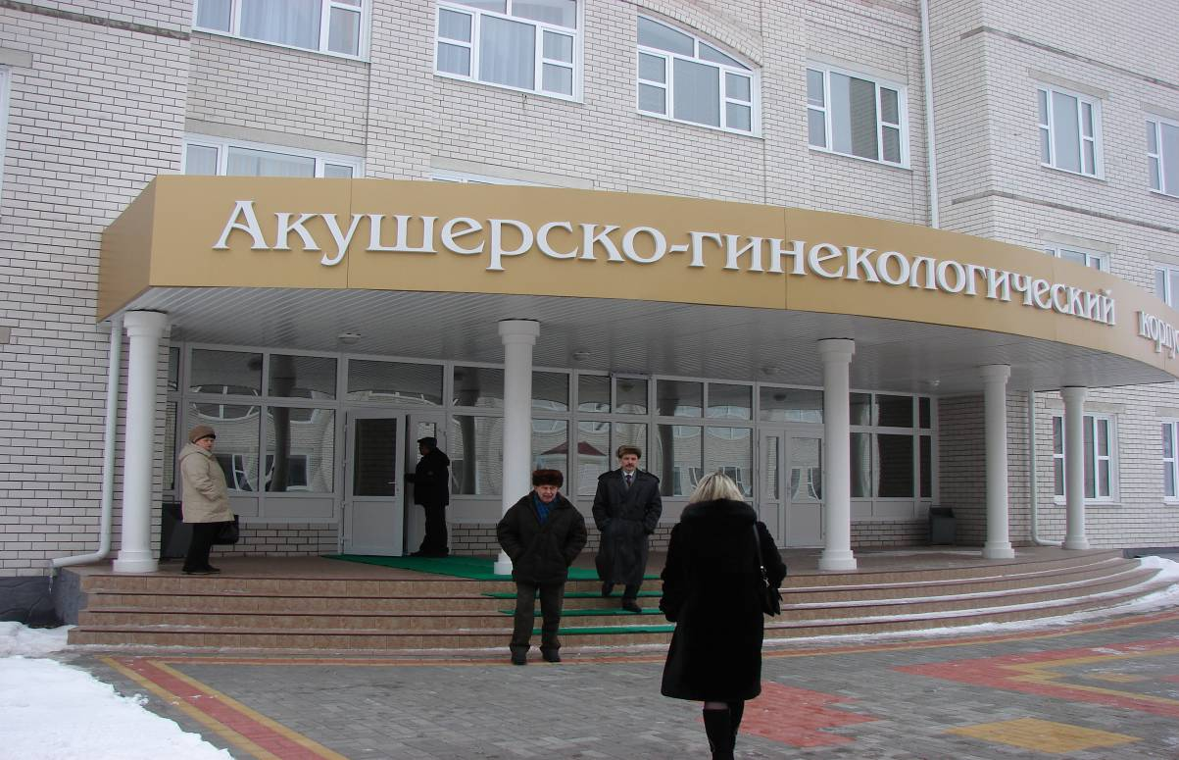
Много внимания уделяется реализации приоритетного национального проекта «Здоровье». Национальный проект «Здоровье» в 2010 году исполнялся в МУЗ «Лискинская ЦРБ» по всем основным направлениям работы. Своевременно проходили усовершенствование медицинские работники первичного звена. Производились денежные выплаты врачам общей практики, участковым терапевтам и педиатрам, участковым медсестрам и медсестрам врачей общей практики, персоналу отделений скорой помощи и сотрудникам фельдшерско-акушерских пунктов.
Образование
Одним из важнейших параметров, характеризующих социально-экономическую сферу городского округа, является система образования.

Таблица 14. – Образование городского поселения город Лиски

Наименование показателя | 2008 | 2009 | 2010
Число дошкольных образовательных учреждений (на конец года), единиц | 11 | 11 | 11
в них:
детей | 1710 | 1928 | 1952
мест, единиц | 1452 | 1472 | 1512
Общеобразовательные учреждения, единиц | 41 | 41 | 41
Численность учащихся общеобразовательных учреждений, всего | 4970 | 5017 | 5074
Число профессионально - технических училищ (на конец года), единиц | 3 | 3 | 3
в них учащихся, человек | 909 | 853 | 855
Средние профессиональные учебные заведения - всего, единиц | 4 | 4 | 4
в них учащихся, человек | 1854 | 1968 | 1970

Развитие системы образования района направлено на реализацию следующих стратегических целей: обеспечение доступности качественного образования для всех обучающихся, развитие дошкольного образования, создание и совершенствования системы подготовки кадров, защита прав и интересов социально-незащищенных детей, поддержка талантливой молодежи. Имеющаяся материальная база образовательных учреждений города обеспечивает условия для успешного функционирования школ и детских дошкольных учреждений. Большое внимание уделяется ее надлежащему содержанию и пополнению.
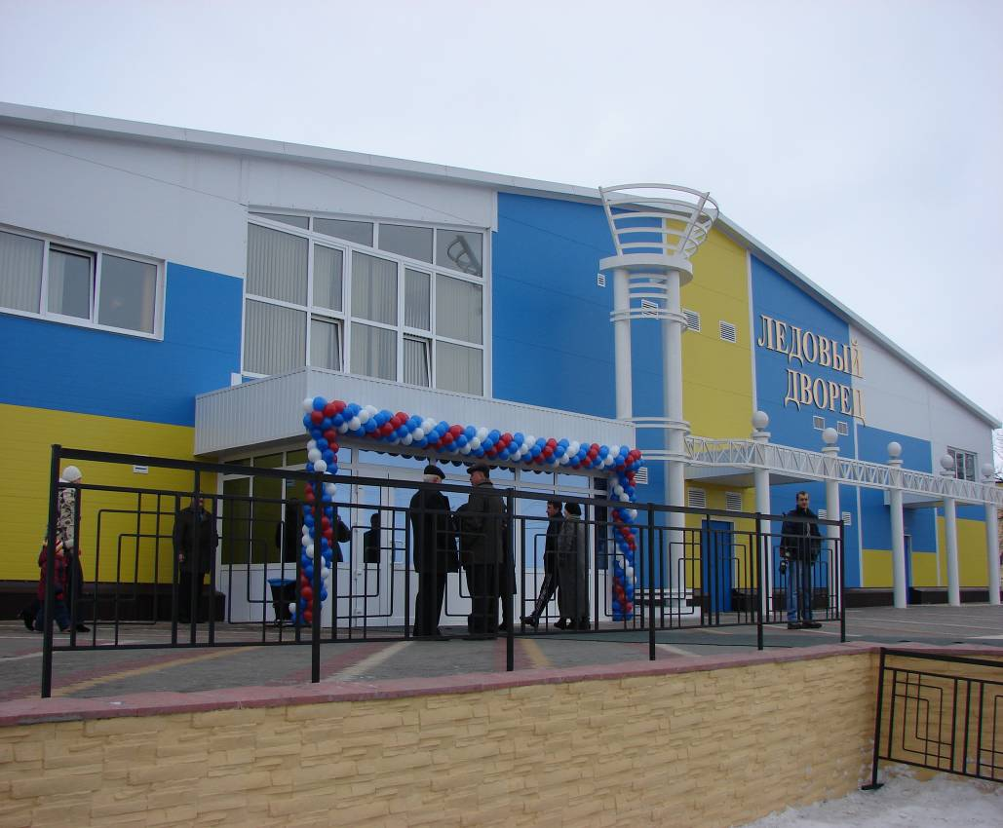
В рамках приоритетного национального проекта «Образование» осуществлены следующие мероприятия: стимулирование образовательных учреждений, активно внедряющих инновационные образовательные программы (доплаты за преподавание предметов углубленного и профильного изучения);
поддержка талантливой молодёжи; поощрение лучших учителей; подключение школ к сети Интернет и т.д.
1.3. Выявление проблем развития городского поселения на современном этапе
Таблица 15

Оценка действующих мер по решению проблем социально-экономического развития городского поселения город Лиски
№ п/п | Действующие формы и методы управления со стороны федеральных, областных и местных органов власти | Оценка результатов действующих мер социально-экономического развития Лискинского муниципального района
Проблема №1 Физический и моральный износ основных фондов многих предприятий, низкая степень загрузки имеющихся производственных мощностей
1. | Реализация инвестиционного проекта «Реконструкция завода ОАО «Лиски-сахар» | Приобретение оборудования. Увеличение мощности завода по переработке свеклы на 3000 тонн в сутки.
2. | Реализация инвестиционного проекта «Производство сыра "Чеддер" ООО "Городской молочный завод Лискинский" | Расширение ассортимента выпускаемой продукции, производство сыра «Чеддер» до 6000 тонн в год
3. | Реализация инвестиционного проекта «Строительство нового цеха рафинации и фасовки на филиале «МЭЗ Лискинский» | Мощность оборудования по рафинации и фасовки 500 тонн масла в сутки
Проблема №2 Необходимость улучшения качества жизни
1. | Здравоохранение  Несоответствие условий для медицинского обслуживания населения и работы медицинского персонала из-за того, что основные здания и помещения МУЗ «Лискинская ЦРБ» 1962 года постройки. | Ведется строительство нового современного больничного комплекса. Улучшение медицинского обслуживания населения и увеличение числа коек в муниципальных учреждениях здравоохранения на 400. По окончании реализации данного мероприятия увеличится обеспеченность населения амбулаторно-поликлиническими учреждениями на 30% и составит 260 посещений в смену на 10 тыс.человек населения.
2. | Дошкольное образование  Существует потребность в детских дошкольных учреждениях в г.Лиски | Планируется начать строительство нового детского сада. Увеличение количества детей в возрасте от 3 до 7 лет, получающих дошкольную образовательную услугу на 200 чел. Реализация данного мероприятия позволит увеличить обеспеченность потребности в детских дошкольных учреждениях на 13%
3. | Физическая культура и спорт  Недостаточные условия для развития зимних видов спорта | В2011 году закоечено строительство физкультурно-оздоровительного комплекса с искусственным льдом в г.Лиски. Увеличение удельного веса населения, занимающегося спортом на 5%.
4. | Водоснабжение и водоотведение  Обеспечение населения централизованным водоснабжением, в целях обеспечения качественной питьевой водой населения, а также повышение уровня качества жизни населения | Строительство и реконструкция водоснабжения и водоотведения. Данные мероприятия позволят населению пользоваться качественной питьевой водой за счет увеличения количества населения, пользующихся центральным водопроводом, а значит, улучшится состояние здоровья и качество жизни лискинцев.
5. | Развитие транспортной системы  Город Лиски разделен железной дорогой на 2 части, которые связывает между собой единственный тоннель под железной дорогой, загрузка центральных улиц города Лиски грузовым транспортом | Планируется начать строительство транспортного путепровода в г.Лиски под железной дорогой и продолжается строительство дороги ММ – Дон –Лиски на участке северного обхода г.Лиски. Позволит обеспечить гарантированное транспортное сообщение между восточной и западной частями г. Лиски, и улучшит экологическое состояние атмосферного воздуха в г. Лиски за счет направления потока грузового транспорта в его обход.
Жилищно-коммунальное хозяйство – сфера деятельности и ответственности муниципальных поселений района. Социальная значимость отрасли в том, что она призвана обеспечивать жизнедеятельность населения и бесперебойную работу экономики. Именно работа ЖКХ является показателем уровня цивилизованности и качества жизни.
Таблица 16. - Наличие объектов коммунального хозяйства на территории города Лиски
№ п/п | Наименование показателя | Единица измерения | 2008 год | 2009 год | 2010 год
1. | Водоснабжение
 | Мощность водозаборных сооружений | тыс.куб.м в сутки | 19 | 19 | 19
 | в том числе:
 | башня Рожновского | шт. | 1 | 1 | 1
 | Одиночное протяжение водопроводов | км | 109 | 116,7 | 119,6
 | Отпуск воды за год всем потребителям | млн.куб.м | 3,5 | 3,2 | 3,2
 | в т.ч. населению и на коммунально-бытовые нужды | млн.куб.м | 3,2 | 2,7 | 2,7
 | Среднесуточный отпуск воды на 1 жителя | литров/сутки | 158 | 152 | 152
2. | Канализация
 | Мощность очистных сооружений | тыс.куб.м в сутки | 25 | 25 | 25
 | в т.ч. биологической очистки | тыс.куб.м в сутки | 25 | 25 | 25
 | Одиночная протяженность уличной канализационной сети | км | 5,6 | 5,7 | 5,7
 | Одиночная протяженность главных коллекторов | км | 30 | 28,2 | 28,2
 | Пропуск сточных вод за год | млн.куб.м | 3,7 | 3,7 | 3,7
3. | Теплоснабжение
 | Мощность источников теплоснабжения, всего | Гкал/час | 133,4 | 133,4 | 133,4
 | в том числе:
 | ТЭЦ | Гкал/час | 133,4 | 21,1 | 21,1
 | котельные | Гкал/час
 | из них муниципальные | Гкал/час
 | Тепловые сети | км | 21,1 | 21,1 | 21,1
4. | Газификация
 | Протяженность уличной газовой сети | км | 399,1 | 406,2 | 410,0
 | Число газифицированных квартир на конец года, всего | ед. | 25298 | 25553 | 26052
5. | Электрификация
 | мощность трансформаторных подстанций | ед./кВА | 124/66065 | 124/66065 | 124/66065
 | протяженность электрических сетей | км | 557,7 | 627,3 | 627,3
6. | Гостиницы | ед./мест | 1/80 | 2/93 | 2/93
7. | Пожарные депо | ед./машин | 2/10 | 2/10 | 2/10
8. | Кладбища | еди. | 3 | 3 | 3
Жилищный фонд города Лиски представлен 8204 домами общей площадью 1375.3 тыс.кв.м. Численность индивидуальных домов составляет 7833 единицы с общей площадью 603.2 тыс.кв.м.
Многоквартирный жилищный фонд города представлен 371 домом с общей площадью 772.1 тыс.кв.м. Управление жилищным фондом производится различными способами: 31 ТСЖ управляют 54 домами общей площадью 182.4 тыс.кв.м.; 6 ООО производят эксплуатацию 319 домов общей площадью 541.0 тыс.кв.м., для 18 домов общей площадью 37.3 тыс.кв.м. управляющей организацией является ЗАО и 14 домов общей площадью 11.4 тыс.кв.м. осуществляют самоуправление. Муниципальный жилищный фонд в городе отсутствует.
1.4.Результаты осуществления действующих программ
Городское поселение город Лиски принимает участие в следующих программах:
- «Проведение капитального ремонта многоквартирных домов, расположенных на территории муниципальных образований Воронежской области» с 2008 г. В 2010 г. общая сумма составила - 83 548,6 тыс.руб. На 2011 год запланировано – 17 849,1 тыс.руб.
- «Реформирование и модернизация жилищно-коммунального комплекса Воронежской области на 2006-2010гг», мероприятие «Содействие в переселении граждан из аварийного и ветхого жилищного фонда» с 2008 г. В 2010 общая сумма составила - 18 525,8тыс.руб. На 2011 год запланировано – 5 389,2 тыс.руб.
- «Переселение граждан, проживающих на территории Воронежской области из аварийного жилищного фонда» с 2010 года. Общая сумма составила - 14 761,8 .руб. На 2011 год запланировано – 10 691,1 тыс.руб.
- «Благоустройство дворовых территорий Воронежской области на 2009-2011 гг..» с 2010 года, общая сумма составила - 6 496,1 руб. На 2011 год запланировано – 10 000,0 тыс.руб.
- Инвестиционная программа «Совершенствование услуг водоснабжения в городе Лиски в период 2010-2014 г.г.» (модернизация водопроводных сетей), в 2010 г. профинансировано – 100,0 тыс.руб. В 2011 г. запланировано строительство резервуара питьевой воды – 3 000,0 тыс.руб. Всего по программе до 2014 года планируется освоить 22 524,0 тыс.руб., в том числе местный бюджет – 4 248,0 тыс.руб.
- Инвестиционная программа «Совершенствование услуг водоотведения в городе Лиски в период 2010-2014 г.г.» (модернизация очистных сооружений), в 2010 г. профинансировано – 250,0 тыс.руб. В 2011 г. запланировано - 400,0 тыс.руб. Всего по программе до 2014 года – 18 004,3 тыс.руб., в том числе местный бюджет – 1 917,5 тыс.руб.
- По областной целевой программе «Обеспечение населения качественной питьевой водой и организация водоотведения в Воронежской области» планируется на 2011 г. проект нового водозабора – 4 600,0 тыс.руб., а затем его строительство до 2017 года общей суммой – 200 000,0 тыс.руб.
- По этой же программе планируется до 2017 года:
- Строительство инженерных сетей водоотведения частной застройки Восточной части г. Лиски общей суммой – 48 400,0 тыс.руб.
- Станция доочистки сточных вод общей суммой – 22 866,0 тыс.руб.
Выводы:
В географическом и экономическом пространстве Воронежской области городское поселение город Лиски занимает выгодное транзитное положение на направлении запад-восток; имеет достаточно удобное транспортное сообщение с крупными центрами Воронежской области и центрами других субъектов Российской Федерации (Юго-Восточная железная дорога обслуживает Центрально-Черноземный экономический регион: Воронежскую, Липецкую, Белгородскую, Ростовскую, Тамбовскую области, а также участки Тульской, Пензенской, Саратовской, Рязанской, Курской и Волгоградской областей, а также граничит по стыкам с Московской, Куйбышевской, Приволжской, Северо-Кавказской железными дорогами и магистралями Украины). Городское поселение располагает значительным ресурсным и социально-экономическим потенциалом и другими позитивными предпосылками и условиями для ускоренного и устойчивого развития экономики. На этой основе поселение имеет большие конкурентные преимущества для развития на его территории бизнеса разных уровней – крупного, среднего, малого.
2. Стратегические цели и постановка задач социально-экономического развития городского поселения город Лиски

При обосновании стратегических целей г. Лиски были приняты во внимание:
- место муниципального образования в системе социально-экономических координат Воронежской области (существующие и прогнозируемые);
- сложившиеся позитивные тренды и предпосылки развития социально-экономической системы городского поселения г. Лиски.
- экспертные оценки представителей научного сообщества, бизнеса, молодежи, органов власти и управления регионального и местного уровней;
- ожидания и имиджевые предпочтения разных страт населения города, выявленные путем интерактивного опроса.
SWOT-анализ социально-экономического развития городского поселения г. Лиски позволил определить следующие его конкурентные преимущества:
– масштаб, выгодность географического положения, центр Воронежской области, пересечение автомобильных и железнодорожных дорог;
–диверсифицированная структура экономической среды. Наличие (возможности) производства конкурентоспособных на национальном рынке товаров гражданского назначения;
– развитая сеть образовательных учреждений. Высокий уровень образования населения;
– деловая активность населения. Насыщенность сектора малого бизнеса, банковского и других секторов рыночной инфраструктуры.
Стратегическими целями развития района на период до 2020 года на данном этапе являются:
- Формирование благоприятного хозяйственного климата для ведения бизнеса
Достижение цели направлено на:
- привлечение достаточного количества инвесторов для развития особой экономической зоны ;
- развитие малого и среднего предпринимательства;
- обеспечение дополнительных налоговых поступлений в бюджет;
- развитие промышленного потенциала района
- Развитие предприятий сельского хозяйства
Достижение цели направлено на:
- повышение рентабельности сельского хозяйства;
- увеличение урожаев сельскохозяйственных культур;
- увеличение поголовья скота, надоев и привесов;
- внедрение новейших технологий ведения хозяйства;
- внедрение международных стандартов качества.
- Сохранение доли прибыльных хозяйств
  - Развитие промышленности района
Достижение цели направлено на:
- уменьшение доли убыточных промышленных предприятий;
- эффективного использования промышленного потенциала;
- увеличение объемов выпуска востребованной производственной продукции
- повышение степени научной обоснованности принимаемых управленческих решений;
- повышение степени использования маркетинговых механизмов;
- привлечение высококвалифицированного персонала;
- увеличение эффективности реальных инвестиций.
- Развитие высококвалифицированных кадровых ресурсов
Достижение цели направлено на:
- обеспечение соответствующими кадрами;
- создание кадрового потенциала;
- повышение степени взаимодействия со специализированными учебными заведениями с целью повышения уровня подготовки персонала;
- создание благоприятных условий для миграционного прироста населения;
- обеспечение целевого обучения будущих кадров.
- Повышение уровня жизни населения
Достижение цели направлено на:
- обеспечение высокого качества предоставляемых медицинских, жилищно-коммунальных, развлекательных и др. услуг;
- увеличение уровня заработной платы;
- обеспечение населения комфортным и доступным жильем;
- уменьшение доли бедного населения.
- Внедрение международных стандартов качества
Достижение цели направлено на:
- повышение конкурентоспособности предприятий района;
- смягчения негативного воздействия на деятельность предприятий при вступлении России в ВТО;
- внедрение новых технологий;
-модернизацию основных средств.
- Улучшение демографической ситуации в городе
Достижение цели направлено на:
- повышение уровня рождаемости;
- уменьшение младенческой смертности и смертности в трудоспособном возрасте;
- укрепление института семьи и брака;
- обеспечение достаточного миграционного прироста.
III. Поэтапный план конкретных действий и осуществление стратегии.
Таблица 17 - Стратегический план развития городского поселения город Лиски на период до 2020 года

Задачи | Мероприятия | Сроки  реализации | Ожидаемые  Эффекты | Источники и  объемы финансирования
1 | 2 | 3 | 4 | 5
1.1. Снижение смертности (общей, младенческой, материнской), увеличение продолжительности жизни | Формирование здорового образа жизни населения.  Повышение доступности и качества медицинской помощи.  Оснащение лечебно-профилактических учреждений оборудованием нового поколения.  Строительство и реконструкция объектов здравоохранения | Весь период реализации Стратегического плана | Снижение общего коэффициента смертности | Средства федерального (нацпроект), регионального и местного бюджетов
1.2. Обеспечение устойчивого миграционного прироста трудоспособного населения | 1. Разработка и реализация целевой муниципальной программы селективного привлечения соотечественников из стран ближнего и дальнего зарубежья, ориентированной на создание условий для миграции квалифицированных работников молодого и среднего поколений и учитывающей реальные потребности в квалифицированной рабочей силе местных работодателей  2. Использование потенциала муниципальных учреждений образования, культуры, искусства, региональных СМИ, общественных палат Воронежской области и Воронежа для формирования позитивного отношения населения города к мигрантам | 1.06.10 –  1.12.15  Весь период реализации Стратегического плана | Частичная компенсация отрицательного естественного прироста населения  Обеспечение социальной стабильности в городе | Общественно-частное финансирование.
2.1.Содействие повышению занятости трудоспособного населения | 1. Содействие развитию инновационной деятельности, созданию новых рабочих мест на предприятиях города  2.Организация совместно с бизнес-сообществом сезонных и временных рабочих мест с оплатой, выше прожиточного минимума  3. Содействие трудоустройству молодежи на муниципальных предприятиях и учреждениях посредством квотирования рабочих мест | Весь период реализации Стратегического плана  2010-2020  Весь период реализации Стратегического плана | Расширение сферы занятости трудоспособного населения.  Рост доходов бюджетов всех уровней.  Расширение сферы занятости трудоспособного населения. | Муниципально-частное партнерство.  Субсидии, налоговые и др. преференции.  Муниципально-частное финансирование.  Спонсорские перечисления.
2.2. Повышение предпринимательской активности населения | 2. Содействие вузам в создании инновационных предприятий с участием студентов и выпускников.  3. Вовлечение в активную предпринимательскую деятельность молодежи с помощью широкой пропаганды и обучения основам предпринимательской деятельности на факультативных занятиях в школах | 1.09.11-  1.12. 20.  Весь период реализации Стратегического плана  Весь период реализации Стратегического плана | Создание новых рабочих мест  Создание новых рабочих мест  Создание новых рабочих мест | Средства региональной целевой программы развития малого предпринимательства.  В пределах текущего финансирования системы образования
3.1. Обеспечение бесперебойного снабжения водой жителей городского округа на основе увеличения мощности водозаборных станций | Проектирование строительство и ввод в эксплуатацию новой и реконструкция действующих водозаборных станций | 1.06.11-  1.12.20 | Достижение уровня потребления воды, соответствующего установленным  нормам | Средства регионального и местного бюджетов, выделяемые в соответствие со сметной документацией.
3.2. Обеспечение 100%-го соответствия качества питьевой воды действующим нормативам | 1. Обеспечение прохождения через очистные сооружения 100% сточных вод  2. Совершенствование технологий очистки воды | 1.06.11-  1.12.20 | Обеспечение жителей города питьевой водой надлежащего качества | Средства регионального и местного бюджетов в соответствие с утвержденной сметной документацией.
3.3. Замена полностью изношенных коммунальных водопроводных и теплосетей новыми | Заключение и реализация долгосрочных концессионных соглашений, обеспечивающих широкомасштабное техническое обновление коммунальных сетей (передача воды, тепла в квартиры), их эффективную эксплуатацию | Весь период реализации Стратегического плана | Расширение источников финансирования широкомасштабного обновления коммунальных сетей и обеспечение их эффективной эксплуатации; обновление сетей, повышение их надежности, снижение риска аварий | Муниципально-частное финансирование, обеспечивающее обновление сетей при долевом финансировании местного бюджета и частных инвесторов в пропорции 10: 90
3.4.Повышение транспортной доступности | Проектирование и строительство виадука под ж.д. полотном по ул. Транспортная. | 1.06.11-  1.12.20 | Снижение аварийности, загрязнения окружающей среды, ограничение угрозы здоровью горожан, сокращение изохрон между территориями, входящими в городскую агломерацию | Общественно-частное финансирование, обеспечивающее аккумуляцию средств, необходимых в соответствии со сметной документацией, при долевом участии муниципального, регионального бюджетов, средств дорожного фонда в пропорции: 10: 30:60
3.5. Улучшение качества дорожного покрытия | Создание системы мониторинга за качеством строительства и реконструкции дорожного полотна, ужесточение штрафных санкций, применяемых в отношении подрядчиков | 1.06.11-  1.09.12 | Снижение аварийности, зоны негативного влияния автомобильных дорог на население и придорожные экосистемы, ограничение угрозы здоровья горожан, экономия бюджетных средств, используемых эксплуатацию дорог и повышение их качества | В пределах текущего финансирования органов местного самоуправления
3.5.Благоустройство дворовых территорий | 1. Восстановление и развитие дворовых зеленых насаждений  2. Восстановление и создание детских игровых площадок  3. Создание дворовых спортивных площадок  4. Установление норм территорий, необходимых для развития дворовой инфраструктуры отдыха и физической культуры | 1.06.11-  1.06.20 | Улучшение имиджа города, создание предпосылок для развития здорового образа жизни горожан | Общественно-частное финансирование, при долевом участии муниципального, регионального бюджетов, средств частных инвесторов (прежде всего - строительного комплекса) в пропорции: 40: 40:20
4.1. Доведение обеспеченности детей дошкольными учреждениями до нормативного уровня  4.2. Доведение до 100% числа школ, имеющих центральное отопление и канализацию | Строительство (реконструкция) 4 детских садов  Реконструкции действующих школьных зданий, оснащение школ современным учебным оборудованием.  Расширение системы дополнительного образования. | Весь период реализации Стратегического плана  Весь период реализации Стратегического плана | Повышение доступности дошкольного образования  Развитие потенциала детей и юношей  Преодоление дефицита мест в общеобразовательных школах в микрорайонах новостроек  Улучшение условий учебы  Повышение общего качества образования. | Средства местного и регионального  бюджетов, спонсорские  перечисления бизнеса.  Средства федерального (нац. проект), регионального и местного бюджетов
4.3. Повышение качества дошкольного и общего образования | 1. Расширение практики применения современных образовательных технологий  2. Доведение уровня компьютеризации школ до нормативного | Весь период реализации Стратегического плана | Развитие образовательного потенциала детей и юношей | В пределах текущего финансирования системы муниципального образования
5.1 Полная утилизация твердых бытовых отходов на полигонах ТБО | Ввод дополнительных мощностей полигона ТБО .а | 1.06.11-  1.06.15 | Улучшение среды обитания горожан, создание имиджа города как удобного для жизни | Средства регионально и местного бюджетов. Частные инвестиции.
5.2. Увеличение площади зеленых насаждений | 1. Восстановление зеленых насаждений действующих парков, скверов, дворов.  2. Закладка зеленых насаждений на территории новостроек | 1.04.11-  1.06.15 | Улучшение среды обитания горожан, создание имиджа города как удобного для жизни | Средства местного бюджета и бизнеса  В пропорции 50:50
5.3. Повышение экологической культуры населения | 1. Разработка экологического имиджа города.  Формирование позитивного отношения к охране природы к облику города через СМИ.  2. Реализация программ экологического образования в учреждениях общего и высшего образования. | Весь период реализации стратегического плана. | Повышение комфортности городской среды и исследований жизни. | Средства федерального, регионального и местного бюджетов .  Спонсорское участие бизнеса.
6.1. Повышение эффективности использования объектов муниципальной собственности | Разработка стратегии развития муниципального сектора экономики и социальной сферы, внедрение новых форм и инструментов управления | 1.06.11-  1.12.13 | Повышение качества муниципальных услуг, рост неналоговых доходов, привлечение частных инвестиций в производство общественных благ | Средства местного бюджета.
6.2. Повышение качества муниципального управления | Переподготовка и повышение квалификации кадров органов местного самоуправления по программе MPA | 1.12.11-  1.12.12 | Обеспечение соответствия компетенций кадров местного самоуправления современным требованиям | Средства местного бюджета в размере 1,0 млн. руб.

VI. Механизм реализации стратегии

Принятие Стратегии означает переход к новой, более эффективной процедуре планирования и управления городом. Стратегия имеет статус городского нормативного акта и будет применяться как основа для текущего планирования. Стратегия имеет системный характер , объединяя в рамках единой стратегии отдельные блоки по реформированию секторов и отраслей городского хозяйства. Она определяет принципы и приоритеты, необходимые при принятии решений по конкретным проектам развития экономики и социальной сферы.
Основная идея состоит в том, чтобы все текущее планирование в городе, прежде всего бюджетное, производилось в соответствии со средне- и долгосрочными целями социально-экономического развития города .
На основании сформированного в Стратегии перечня основных направлений развития города формируются целевые комплексные программы. Программы носят среднесрочный (3-5 лет) характер. Каждая целевая программа структурно включает в себя цель, задачи и мероприятия, а также график ее выполнения, примерные оценки объема и источников необходимых ресурсов, перечень исполнителей и другие необходимые данные. Целевые программы, в свою очередь, являются основой для годового планирования, в том числе бюджетного.
Важнейшим условием успешной реализации Стратегии должна стать также система мониторинга и оценки ее выполнения. Система должна обеспечивать постоянный контроль и анализ выполнения запланированных мероприятий, а также обеспечивать обратную связь и корректировку текущего планирования в соответствии с изменяющимися обстоятельствами.
Порядок разработки целевых комплексных программ, организации текущего планирования и создания системы мониторинга и оценки выполнения Стратегии принимается постановлениями главы городского поселения.

ЗАКЛЮЧЕНИЕ
«Стратегия развития городского поселения город Лиски до 2020 года» - это одновременно «мини - конституция» города на ближайшее десятилетие и один из ключевых инструментов управления городским развитием. Стратегия нацелена на развитие города, как многофункционального муниципального образования со сбалансированной экономикой, полноценным городским сообществом, качественной городской средой, обеспечивающей высокий уровень жизни населения и благоприятные условия для экономической деятельности. Сверяясь с ориентирами развития города, установленными Стратегией, городские власти получают возможность обоснованно принимать своевременные и качественные управленческие решения.

